Co oferuje gra na PlayStatnion 4 Assassin's Creed Valhalla? Sprawdź!
Wśród propozycji od znanego w świecie graczy studia Ubisoft Montréal, seria Assassin's Creed Valhalla jest jedną z cieszących się największą popularnością. Skąd tak szerokie grono entuzjastów i co takiego m do zaoferowania gra? Sprawdźmy to!

Świat przedstawiony w Assassin's Creed Valhalla
Rzeczywistość w Assassin's Creed Valhalla umiejscowiona jest w świecie wikingów w średniowiecznej Anglii w IX wieku. Nasz bohater, w którego się wcielamy jest asasynem, będącym członkiem sekretnej organizacji. Jej celem jest walka z templariuszami, których ambicją jest przejęcie władzy nad światem. Jako Eivor w towarzystwie brata i klanu Kruka rusza z Norwegii aż na tereny Wysp Brytyjskich. Klimat gry Assassin's Creed Valhalla tworzą liczne nawiązania do mitologii nordyckiej.

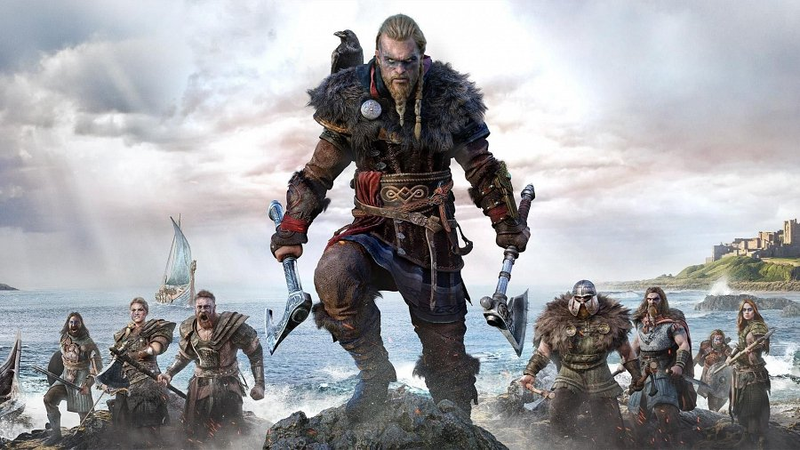
Opinie użytkowników na temat gry i serii
Nominacje do wielu nagród, a także szereg pozytywnych recenzji ze strony zarówno krytyków, jak i samych użytkowników podkreśla jakość i poziom Assassin's Creed Valhalla. Dostępna jest na konsole PS4 wraz z możliwością dostosowania gry do najnowszej generacji konsoli. Dzięki temu o komfort dba zarówno animacja w 60 FPS i rozdzielczości 4K, jak i możliwość gry w polskiej wersji językowej, choć dialogami mówionymi w języku angielskim.

